ANEXO 1
Zona de Estudio: El Restrepo, Bogotá

Mapa 1. Instituciones Prestadoras de Salud IPS  Zona Restrepo, Bogotá | Mapa 2. Establecimientos Farmacéuticos 2017  Zona Restrepo, Bogotá
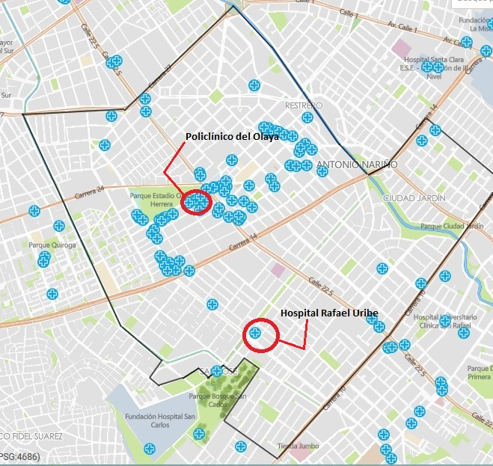 | 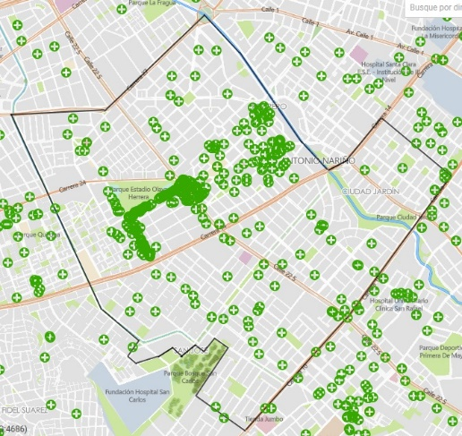
Fuente: http://mapas.bogota.gov.co/ Realización Hernando Sáenz (2019)

